ОТЧЕТ
О ПРОВЕДЕНИИ РОДИТЕЛЬСКОГО СОБРАНИЯ В ДЕТСКОМ САДУ

Для более плодотворного общения между педагогами и родителями, мы в детском саду регулярно собираемся на родительских собраниях.
3 декабря 2019 года, в нашей группе прошло родительское собрание в нетрадиционной форме. Родители были в роли учеников школы, а воспитатели учителями. Итак, начинаем наш урок, отправляемся путешествовать на поезде по стране математики.
Для начала разминка, родители отвечали на вопросы, например: На столе 4 яблока. Одно из них разрезала пополам. Сколько яблок на столе? (4)...
Затем воспитатели рассказали родителям «Что должен знать ребенок 3-4 лет по математике», в какие игры можно поиграть с ребенком.
Вот и первая станция «Геометрические фигуры». Родителям нужно было выбрать фигуру круг, квадрат или треугольник и найти предмет такой же формы. Следующие задание с помощью переложения палочек сделать определенную фигуру.
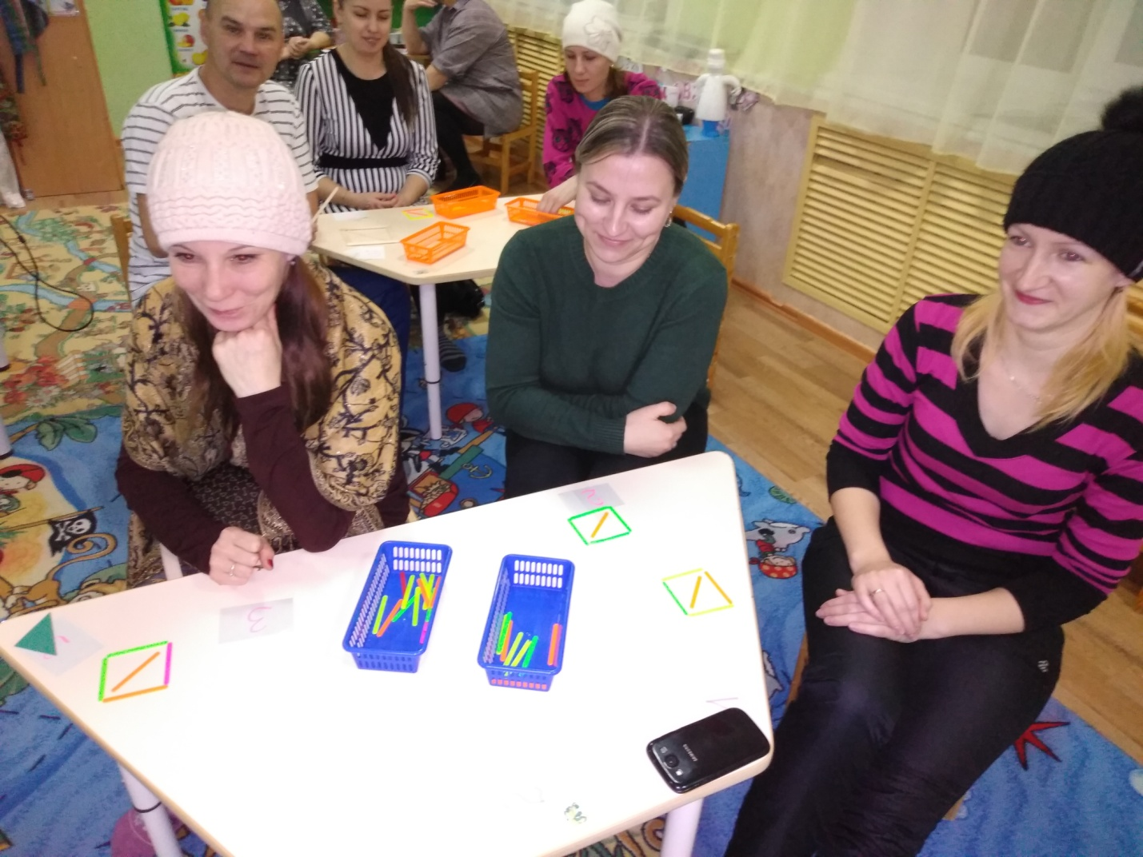
Между станциями физминутка «Дни недели».
На станции «Рисовалкино» нужно было нарисовать предметы ориенитуясь на альбомном листе.
На станции «Отдыха» родителям было представлено видео занятие с детьми по теме: «Шар - шарик, куб – кубик». Родители увидели, что занятие – это игра, и знания легче получить играя.
В заключении собрания, родителям предложили ответить на три вопроса с помощью смайликов:
«Способ совместной работы с ребенком интересен, и я буду его применять» зеленый
«Способ совместной работы с ребенком интересен, но я не буду его применять» желтый
«Способ совместной работы с ребенком не интересный» красный.
Выбор был сделан единогласно.

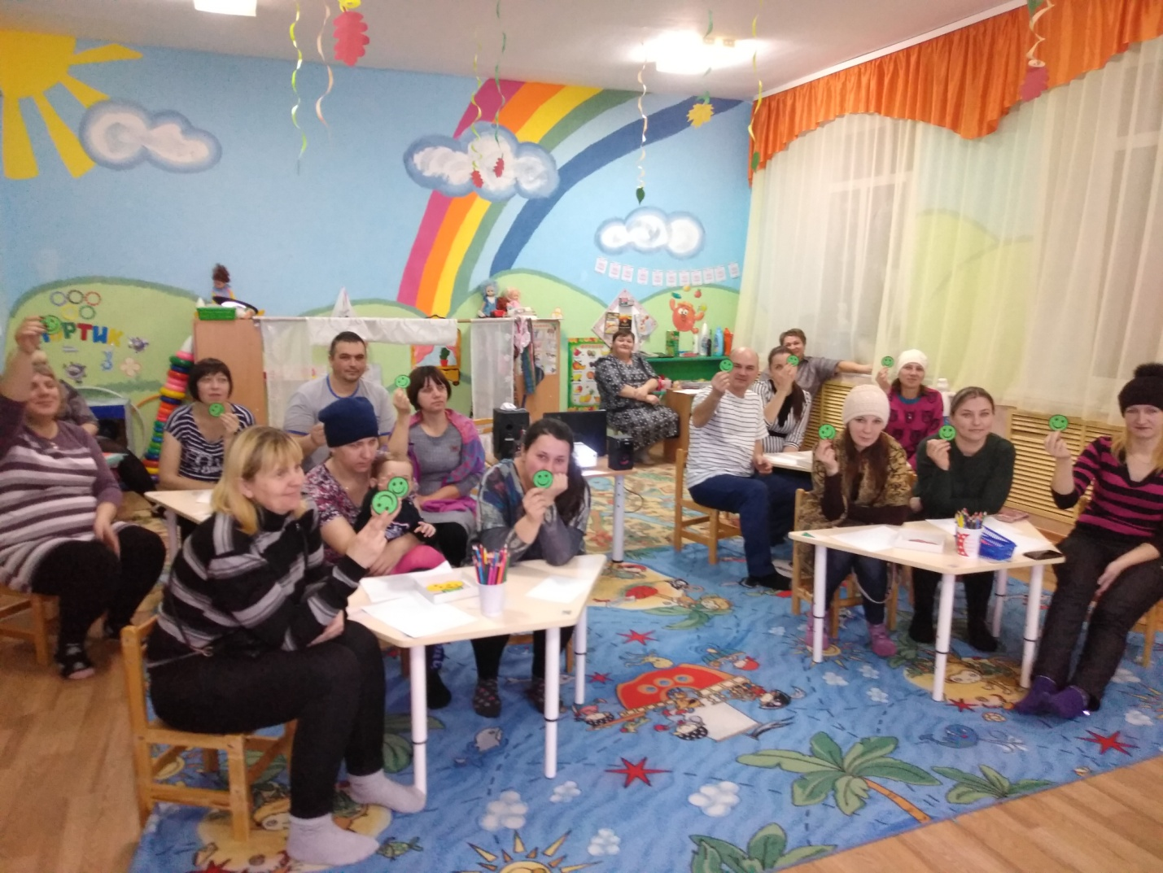
Пожелаем родителям…
Пусть Ваши тревоги, заботы окупятся радостью удач,
взаимопониманием, любовью детей.
Спасибо родителям за активное участие!!!

Подготовила: воспитатель
2-ой младшей группы
Речкина М.С.

